管理体系审核记录表
过程与活动、  抽样计划 | 涉及  条款 | 受审核部门：市场商务部 主管领导：肖鸿， 陪同人员： 张薇 | 判定
 |  | 审核员：冉景洲 远程审核：微信、电话 审核时间：2022年7月26日下午-27日上午
审核条款：
QMS:5.3岗位/职责/权限；6.2质量目标及其实现的策划；8.2产品和服务的要求；8.4外部提供过程、产品和服务的控制；9.1.2顾客满意；9.1.3分析与评价（上一次不符合验证）；
EMS :5.3组织的角色、职责和权限、6.2目标及其达成的策划；6.1.2环境因素；7.4沟通；8.1运行策划和控制；8.2应急准备和响应
OHSMS:5.3组织的角色、职责和权限；6.1.2危险源辨识和职业安全风险评价；6.2目标及其实现的策划；7.4沟通；8.1运行策划和控制；8.2应急准备和响应；
组织的角色、职责和权限 | QEO:5.3； | 查，市场商务部的岗位职责和权限如下：  1) 负责市场调查，分析市场发展趋势。宣传公司业务，开发客户需求，拓展市场；  2) 负责货物运输服务的投标工作，组织、协调投标过程中各部门的相关工作；  3)组织商务洽谈及销售合同评审工作。负责交付后的服务工作，受理和处理顾客投诉，增进顾客满意；  4）负责对客户满意度进行调查分析，评价顾客满意程度；  5）负责货物运输服务过程中存在的市场风险识别评价工作；  6) 负责本部门环境因素识别评价、危险源辨识和风险评价，制定、实施相应的控制措施；  7）负责对客户施加环境影响；对相关客户人员在公司的环境、安全活动负责；  8）负责本部门环境因素、危险源的识别评价和控制措施的实施；  9）参与公司组织的应急演习、合规性评价、三标内审和三标管理评审  ……  市场商务部负责人对部门职责清楚。 | 符合
目标及其实现的策划 | QE0:6.2 | 查市场商务部的质量、环境及职业健康安全目标为： 考核情况（2022年1月-6月）  1）合同履行率100%； 实测：执行率100%  2) 标书制作完成率100%； 实测：执行率100%  3）客户抱怨投诉处理率100%； 实测：零投诉  4）顾客满意率98%； 实测：满意率98.5%  5）道路勘察执行率100%； 实测：道路勘察执行率达到100%  6）固废排放处理合规率100% ； 实测：100%  7）火灾发生率为0； 实测：0次。  查：2022年1月-6月市场商务部2022年目标完成情况：均能达到要求。  查，公司编制了环境安全目标管理实施方案：制定、执行程序或作业文件；加强监测和测量；培训与教育；应急响应。 | 符合
环境因素 | E:6.1.2 | 查，依据《环境因素的识别与评价管理程序》，根据不同的时态、状态识别了环境因素，通过对其发生的可能性、危害性等进行评价，市场商务部确定的重要环境因素有：办公区域生活污水排放、意外火灾、能源材料消耗等。  与部门负责人沟通，市场商务部的主要工作为为客户提供服务合同的投标工作，组织、协调投标过程中各部门的相关工作服务。服务过程中有废弃办公用品、生活垃圾等固废，部门的环境因素识别和重要环境因素基本到位。 | 符合
危险源识别、评价与控制措施 | O:6.1.2 | 查，公司制定了《危险源辨识、风险评价和风险控制程序》市场商务部经过辨识与评审形成了《危险源辨识、风险评价表》共识别出12项危险源，包括电器使用不当造成火灾；服务过程车辆造成伤害等危险源。  采用的是经验判断法、过程分析法识别。  打分法确定重大风险：1）潜在火灾；2）触电3）交通事故3项。  危险源辨识基本充分、风险等级评价基本合理。  查，风险控制措施有：  安全知识、消防知识宣传、教育及培训；  张贴安全、楼层消防疏散图；  定期安全检查等。  危险源识别基本充分，控制措施需要完善。 | 符合
信息与交流 | EO:7.4 | ---《信息沟通控制程序》规定了公司内外信息交流、协商的对象、方式、记录等。  对部门之间有需要交流的有关环境、安全健康管理信息，在公司内部利用部门会议、宣传栏进行环境、安全管理方针及目标、指标、管理方案及环保法律法规等内容的宣传、沟通。  外部，对顾客等相关方进行了管理方针、产品使用环保要求的沟通，主要通过网络、交流及产品说明书、合同等方式进行，并达成一致性意见实施有效控制。  查见内部交流主要通过直接面谈、会议、文件、培训方式，外部交流主要通过电话、信函方式。  查见：部门内部会议记录表，沟通信息包括：  - 告知员工：管理者代表是陈丙合及职业健康安全事务代表向金全  2）告知员工：职业健康安全管理体系建立的依据、标准和意义；  3）组织员工学习：与安全健康、环境管理有关的法律法规，包括《劳动合同法》、《工商认定办法》、《职业病防治法》等关于员工权益、保险等内容；  4）将劳动保护要求、安全、节能环保要求和意义作为新员工岗前培训内容。  审核时未发现有相关方投诉和环境安全违规情况发生。 | 符合
产品和服务的要求 | Q:8.2 | 公司制定并实施合同订单评审管理制度及《服务要求评审程序》，市场商务部采用上门拜访、会议、报告、函电、计算机网络等方式与顾客进行沟通。了解客户要求的产品的相关信息；问询、合同或订单的处理，包括对其修改；顾客反馈，包括顾客抱怨；处置或控制顾客财产；当有重大异常时，制定有关的应急措施及客户特定的要求；  对市场进行调研，定向顾客提供的产品和服务的要求，从以下几个方面来确定与服务有关的要求：  （1）顾客对产品规定的要求,包括产品项目内容、技术、进度和费用要求以及设计、策划后期服务要求；  （2）与产品有关的法律、法规要求；  （3）公司确定的其他附加要求,如保密、特殊资历等  顾客有合作意向时或发放招标文件时，介绍公司产品，了解顾客要求，并结合企业标准进行确定，且明示在合同或订单上，确定顾客对产品的具体要求。  为了明确与产品有关的要求，确保公司有能力满足顾客要求；在公司向顾客做出提供产品的承诺之前对产品有关要求进行了评审。  顾客：国网岷江供电有限责任公司  签订时间:2021年9月1日  产品：货物（设备）的转运。  评审内容：数量、运输时间、运输费用、货物运输方式、法律法规要求等；  评审负责人：陈丙合  评审结论：符合要求，同意签订  评审时间:2021年8月25日  顾客：四川蜀电集团有限公司成都供电服务分公司  签订时间:2022年2月28日  产品：南充500千伏变电站-南部500千伏变电站设备运输服务项目。  评审内容：数量、运输时间、运输费用、货物运输方式、法律法规要求等；  评审负责人：陈丙合  评审结论：符合要求，同意签订  评审时间:2022年2月25日  顾客：东方电气集团东方锅炉股份有限公司  签订时间:2022年3月9日  产品：金属材料运输服务。  评审内容：数量、运输时间、运输费用、货物运输方式、法律法规要求等；  评审负责人：陈丙合  评审结论：符合要求，同意签订  评审时间:2022年3月5日  经查：进来以来，没有发生合同更改的情况，如果需要更改，需对更改内容重新评审。并将变化的要求及时通知有关人员。 | 符合
外部提供过程、产品和服务的控制 | Q:8.4 | 1.查公司编制并执行了《外包服务管理程序》、《货物运输服务控制程序》，规定了外包服务和物资采购控制要求，明确了对供方选择、评价、及再评价的准则。  2.查《合格供方名录》。  1）四川富凯轮胎有限公司 提供：轮胎；  2）德阳市万达汽修厂 提供：车辆维修维护服务；  3）旌阳区鑫宏发五金经营部 提供：劳保用品；  3．查：供应商评价记录：  抽查《供方评价表表》  1）供应商：四川富凯轮胎有限公司  评价项目：质保能力、交期能力、价格、服务质量、信誉度等。  评价结论：列入合格供方。  评价人：向金全  批准人：陈丙合 评审日期 2022.3.10  2）供应商：旌阳区鑫宏发五金经营部  评价项目：质保能力、交期能力、价格、服务质量、信誉度等。  评价结论：列入合格供方。  评价人：向金全  批准人：陈丙合 评审日期 2022.3.10  3）供应商：德阳市万达汽修厂，不能提供该供方的合格评价记录。  公司采购物资及车辆维修维护服务均在合格供方名录中的供方进行采购和维护维修服务，基本符合要求  4、抽车辆维修维护服务合同  - 供方：德阳市万达汽修厂  签订日期：2022年1月6日（合同有效期至2025年1月5日）  采购项目：车辆维修  合同内容：车辆送修程序；维修工期及质量要求；维修费用；结算方式及期限；质量保证；双方权利义务；违约责任；维修争议解决。  2）供方：四川富凯轮胎有限公司  签订日期：2021.1.1（合同有效期至2022.12.31）  采购货物：载重汽车轮胎、汽车轮胎内胎  合同内容：货物名称、品牌、规格、数量、单价、质量要求技术标准、供货期限、货物验收、违约责任；争议解决等。  - 供方：旌阳区鑫宏发五金经营部  采购商品：绝缘手套、反光背心  采购日期：2022年7月14日  订单内容：货物名称、品牌、规格、数量、单价、质量要求技术标准、货物验收、违约责任及索赔、其它等。  ........  组织对外部供方的控制是分类、分级进行控制，实施优胜劣汰的控制方法。并对影响最终公司产品服务质量的关键过程进行从严控制。  经询问公司对采购的物资根据送货单对相关产品的数量、规格、包装、合格证等进行检验。负责人介绍采购的配件及劳保用品均按要求进行验证入库,提供有《入库检验记录单》。  车辆维修维护服务以车辆维护和修理登记表进行控制。  抽查验证记录，查《入库检验记录单》  - 供方：四川富凯轮胎有限公司  采购货物货物：载重汽车轮胎（10个）  检验项目：品牌、规格型号、数量、外观、合格证等  检验日期：2022.5.29  检验人：张薇  2、抽查供方：德阳市万达汽修厂出示的机动车维修竣工出厂合格证  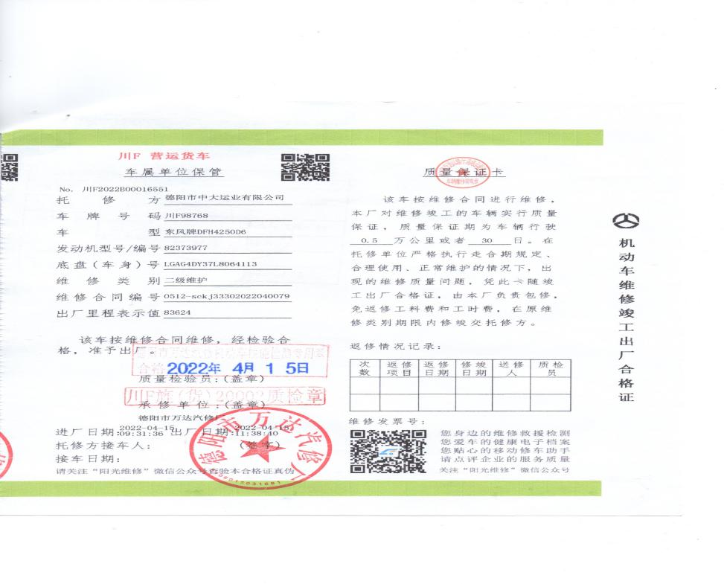；  结论：合格,准予出厂.  验证人：张薇  ........  公司采购的物资均在合格供方名录中的供方进行采购，基本符合要求。 | N
顾客满意/分析与评价  （上次不符合项验证） | Q:9.1.2/9.1.3 | 公司主要通过日常口头交流、电话回访、登门拜访、定期发放《顾客满意度调查表》等形式来收集了解顾客是否满意的信息。抽2022年6月《顾客满意度调查表》发放调查表共 2份，回收调查表共2份。  --调查内容包括：货物装载质量、车容车貌、及时性、货物完好、单据准确、服务态度等  --统计分析结果顾客满意率达：98.5%  从调查数据来看，接受调查的客户对本公司的服务总体是满意的，公司组织相关部门领导和相关人员对顾客评价和意见、建议进行了认真讨论，一致认为，公司质量在行业中受到肯定，具有一定的竞争势力。客户对公司服务未发现不满意项，所有客户均达到了满意水平，顾客满意率平均为 98.5%，客户未提出特殊意见和建议情况。  提供顾客满意调查分析报告，上次不符合得到有效改善，无类似情况发生。 | 符合
运行策划和控制 | EO:8.1 | 查，市场商务部实施以下环境安全管理制度：《环境管理体系运行控制程序》、《职业健康安全运行控制程序》《环境因素的识别与评价管理程序》、《新项目环境影响评价控制程序》、《职业健康安全绩效监视和测量管理程序》等。  查市场商务部不可接受风险源：火灾；触电；交通意外。  查重要环境因素：潜在火灾；固废排放；  查看，公司制订的相应的安全管理制度及管理方案，对不可接受风险源进行管控。  据称：对火灾应急设施、安防设施运行情况等进行了检查维护。  查市场商务部办公区域环境和安全实施情况；提供2022年4月-6月《环境、职业健康安全运行检查记录》  检查内容：固废是否分类存放、节水节电、事故管理执行情况、安全标识使用、劳保用品采购、发放、消防设备设施的检查情况。  检查人：周继君  远程视频查看：办公现场未发现大功率电器使用。  远程视频查看：办公现场电线有穿管保护，固定布局、现场有禁止吸烟的提醒，办公设备均有接地保护。  查见办公区有一般固废分装桶，有处理的记录。  远程查看：办公区域有一处灭火器材放置区；灭火器材有效。 | 符合
应急准备和响应 | EO:8.2 | 查见：《突发事件应急处置预案》、《消防与疏散演习实施方案》  服务现场工作人的在管理部组织下，参加了公司组织的“消防火灾应急活动”。  查见：消防演练实况记录：市场商务部相关人员参加了2022年3月22日进行的火灾消防演练。  与负责人沟通了解，部门员工的安全逃生意识有明显的改善和较大提高。使员工掌握了安全逃生的方式和路径。同时使员工掌握了灭火器材的使用。消防器材完善、良好。 | 符合
说明：不符合标注N

